Reporte de Práctica 1

“La computación como herramienta de trabajo del profesional de ingeniería”

**Objetivo**:

Descubrir y utilizar herramientas de software que se ofrecen en Internet que permitan realizar actividades y trabajos académicos de forma organizada y profesional a lo largo de la vida escolar, tales como manejo de repositorios de almacenamiento y buscadores con funciones avanzadas.

**Introducción**:

Un repositorio es un espacio centralizado donde se almacena, organiza, mantiene y difunde información digital, habitualmente archivos informáticos, que pueden contener trabajos científicos, conjuntos de datos o software. Los repositorios tienen sus inicios en los años 90, en el área de la física y las matemáticas, donde los académicos aprovecharon la red para compartir sus investigaciones con otros colegas. Este proceso era valioso porque aceleraba el ciclo científico de publicación y revisión de resultados.

El origen de la palabra española «repositorio» deriva del latín «repositorium», que significa armario o alacena. Este término está recogido en el Diccionario de la Real Academia donde se define como el «lugar donde se guarda algo».

**Desarrollo**:

Al principio de la práctica se definieron conceptos como: Sistema de Control de Versiones Centralizado, Sistema de Control de Versiones Distribuido, Repositorio (local y remoto). Se dieron explicaciones de páginas o aplicaciones donde puede darse uso de los repositorios como lo es Github y de Almacenamientos en la nube como lo son Google Drive, Sky Dive, Google Forms, One Note y Dropbox.

Posteriormente, se realizó una demostración de cómo utilizar algunas funciones de los buscadores de internet pasa acceder a resultados más precisos y exactos incluyendo algunas aplicaciones dentro del buscador como la calculadora, el cambio de moneda y gráficas. (RESULTADOS)

(Actividad en casa)

Se abrió una cuenta en github, ingresando un nombre de usuario, una contraseña y un correo que después fue verificado para así crear el primer repositorio, a este repositorio se le añadió mi nombre y después fue abierto. Posteriormente, se actualizó el repositorio creando un nuevo commit que agregó do imágenes al repositorio, escudo de la Facultad y escudo de la Universidad.

Finalmente se agregó el número de cuenta y el correo electrónico al repositorio.

Imágenes de la actividad en casa:

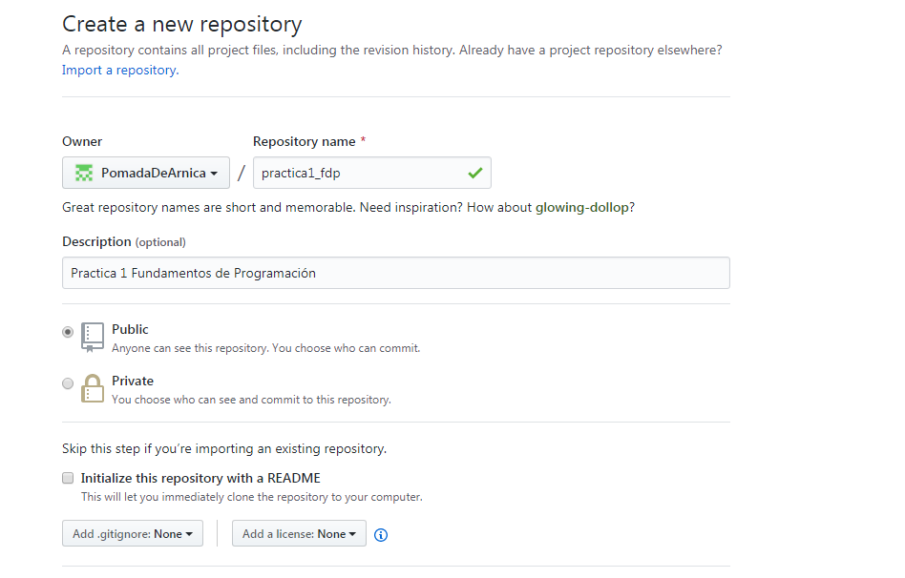

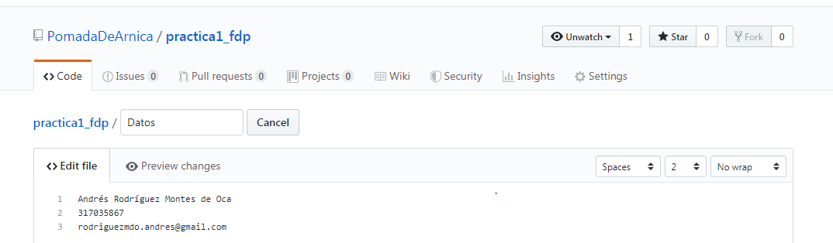

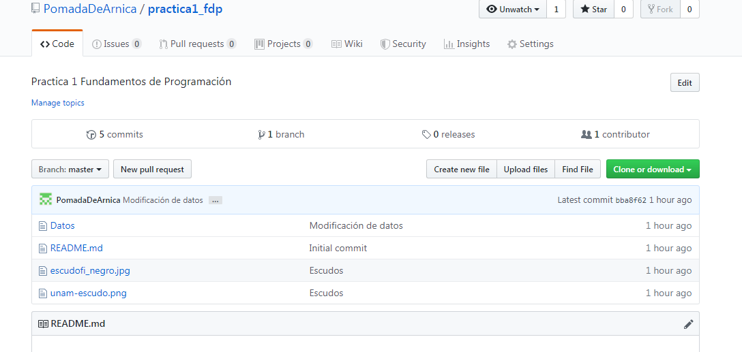

Se hizo un total de 5 Commits que cada uno actualizó o modificó el repositorio y guardó un historial de cada uno de sus cambios.

Para finalizar la actividad se copió el link de la cuenta de github y se subió esta misma práctica ya terminada.

Github:

https://github.com/PomadaDeArnica/practica1_fdp

**Resultados**:

Estas son capturas de la actividad que se realizó en clase sobre los buscadores de internet

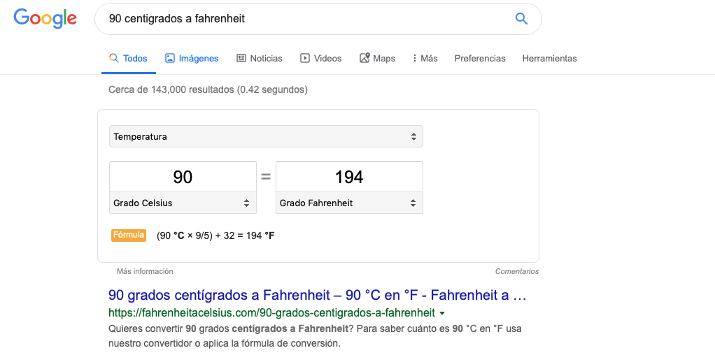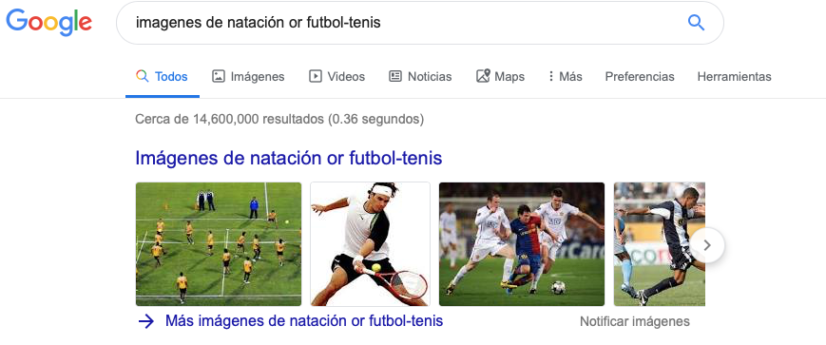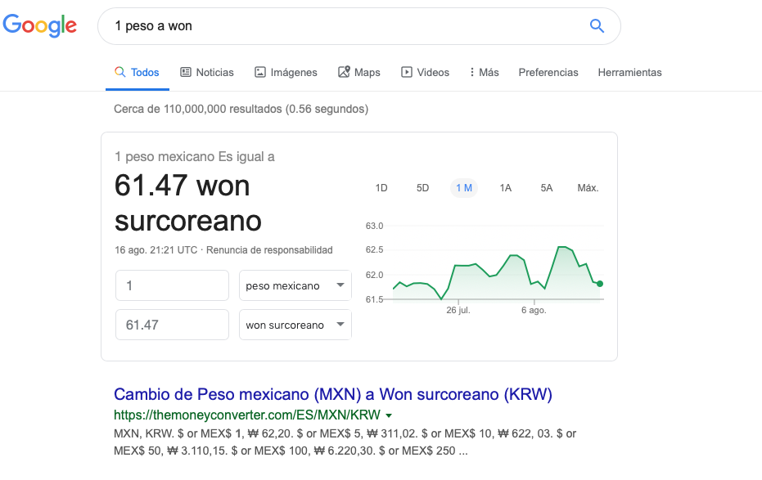

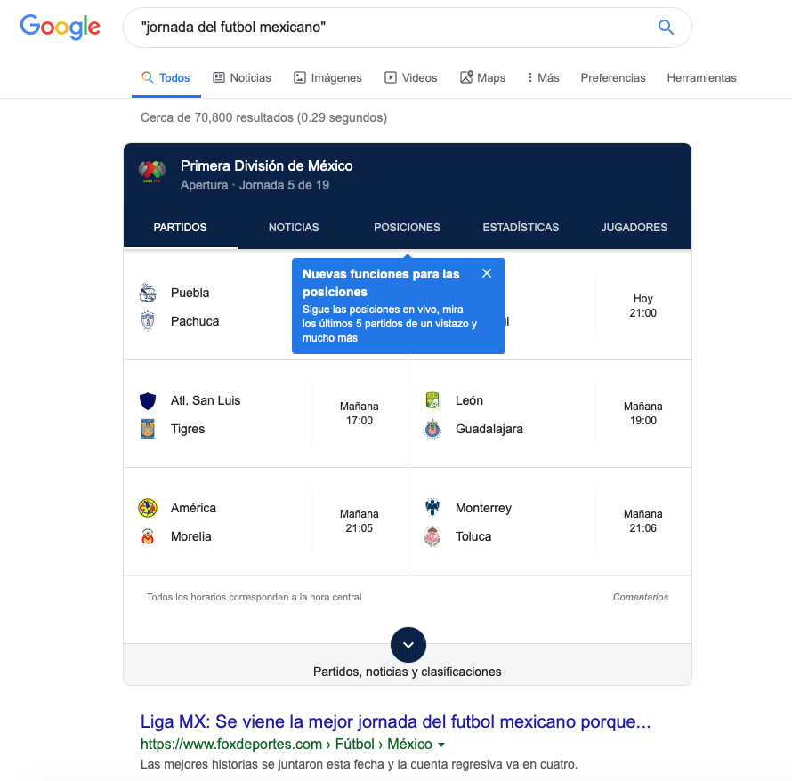

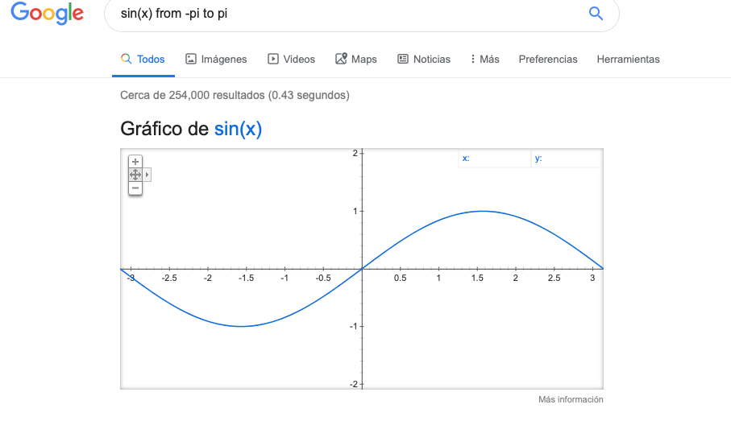

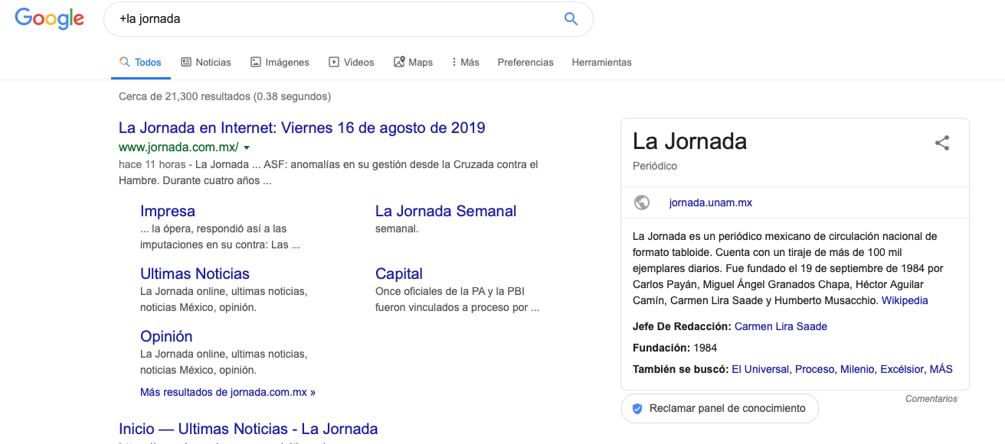

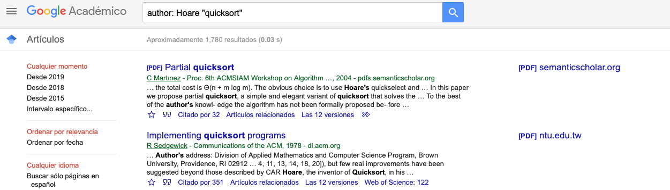

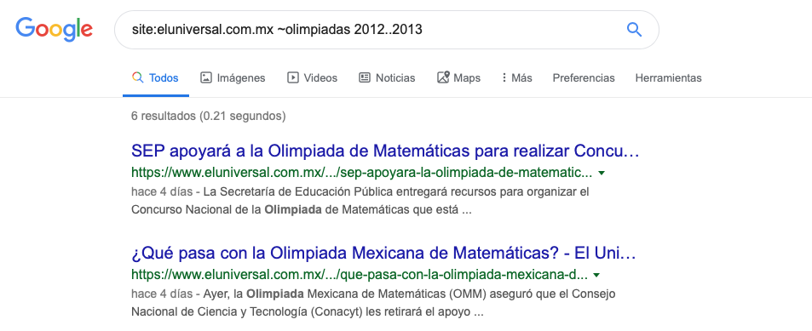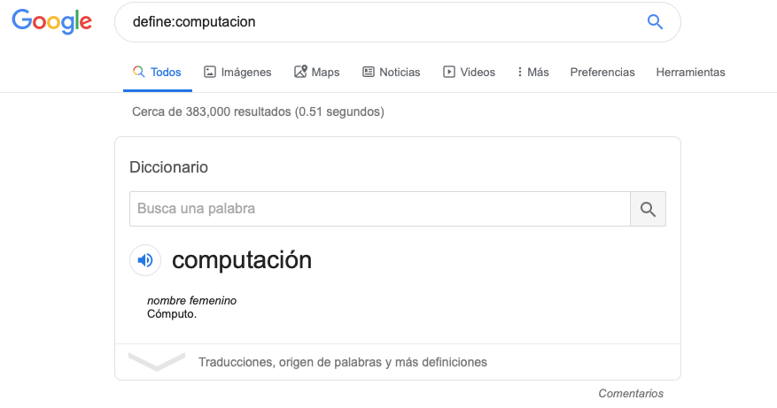

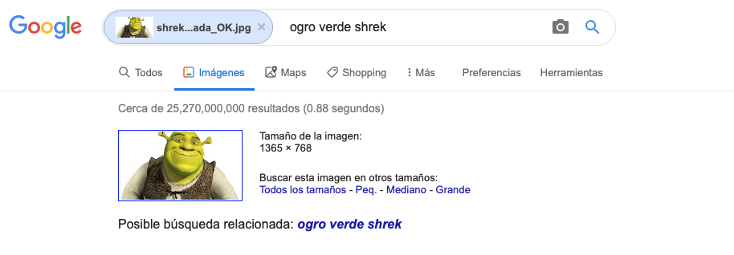

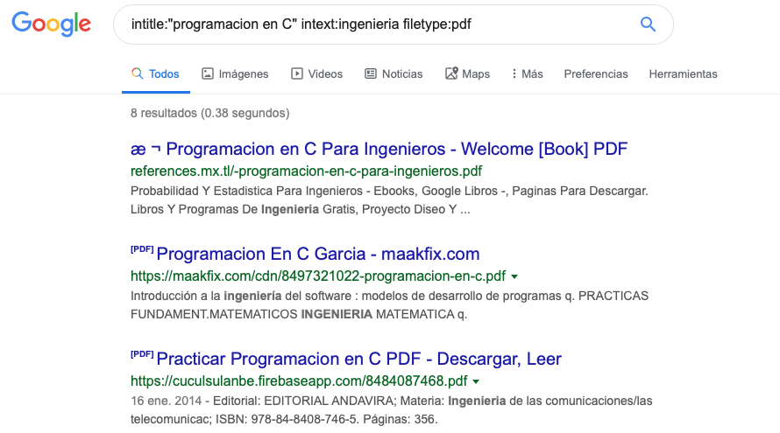

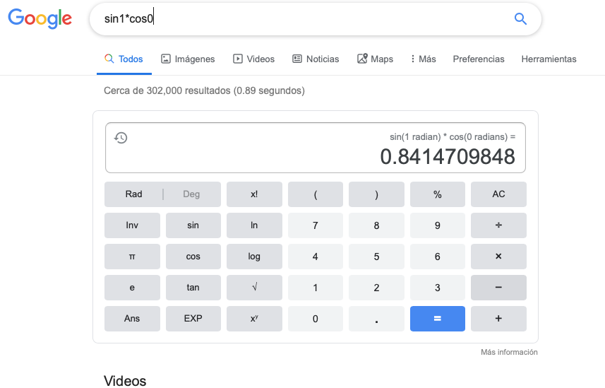

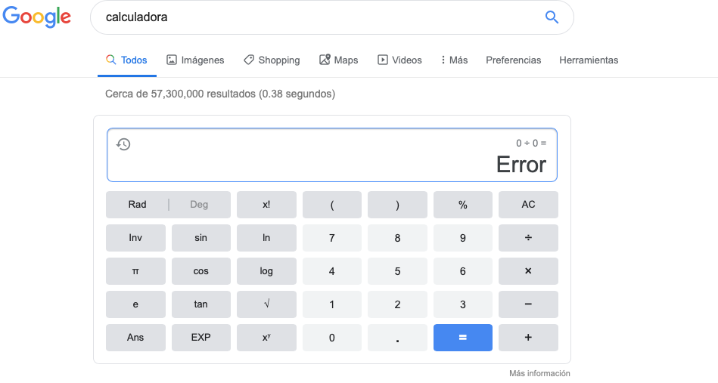

**Conclusiones**:

En la práctica se aprendieron varios medios para poder guardar nuestros proyectos de una manera más segura para así evitar que se pierda nuestro trabajo o queramos regresar pasos atrás en nuestros proyectos. Son herramientas que serán muy útiles a lo largo de la carrera y en la vida profesional.